КЕЙС ДЛЯ РЕШЕНИЯ
Марафон хакатонов «Город в кармане»

Название кейса: Help yourself (HyS)
Наименование организации: команда 100 городских лидеров «Железногорск»
1. Название проекта | Внутридомовой коммуникационный сервис
2. Идея (описание, обоснование) | Создать на базе Arduino устройство которое позволит инвалидам колясочникам автоматически выявлять проблемные для них места в городе во время передвижения на коляске.
3. Описание текущей ситуации | Во всем мире насчитывается большое количество людей с ограниченными возможностями. В России слова «Удобная среда» часто обозначают имитацию удобства для людей с ограниченными возможностями. Кроме самих инвалидов никто не знает, как им неудобно жить и работать в условиях безразличия общества. Кейс направлен на то что бы исправить эту ситуацию и показать людям и властям проблемы людей с ограниченными возможностями.
4. Описание проблемы | Тот, кто имеет опыт передвижения на коляске или помогал кому-то передвигаться на коляске, тот знает, как сложно и тяжело людям с ограниченными возможностями жить в наших населённых пунктах. Даже пешеходный переход с бордюрным камнем становиться препятствием для людей на колясках. Зачастую очень сложно достучаться до властей, общества и сделать «Удобную среду» реально удобной. И зачастую это не от того, что власти и обществу безразлично, просто это не очевидно. Если появиться возможность визуализировать проблемные места, появиться возможности их устранить.
5. Задачи | На базе Arduino создать устройство, которое в режиме реального времени позволит фиксировать физические барьеры передвижения инвалидов колясочников.  Вся функциональность, перечисленная ниже, является опциональной. Главное реализовать сам программный код и подключить оборудование так, что это будет работать. Возможности подключения дополнительной функциональности только приветствуется.  Собрать устройство и подключить датчики:  1. Устройство включается вручную, регистрация данных начинается при позиционировании устройства через GPS.  1.1 Данные с устройства записываются на карту памяти. С последующей возможностью переноса данных и их визуализацией на карте. (карта на выбор команды, лучше слой на Яндекс картах)  1.2 Данные устройства передаются по каналу GPRS/WI-FI и отображаются на карте. (карта на выбор команды, лучше слой на Яндекс картах)  3. Трех-осевые акселерометры устанавливаются спереди и сзади кресла. Задача переднего и заднего акселерометра фиксировать изменения углов наклона кресла и моменты ускорения (например, когда задние колеса соскакивают с бордюрного камня). Акселерометры и датчик GPS формируют данные передвижения. Когда идет плавное движение коляски фиксируется маршрут передвижения, для последующей отметки на карте этого маршрута. Если коляска остановилась и после этого последовал всплеск данных (угол наклона или ускорение), то это место фиксируется как проблемное и отображается на карте.  3. Если осталось время, супер задача. Подключить датчики влажности и давления и влажности. И отображать на карте данные по состоянию погоды и погодных условий, и график изменения высот по данным. Так что бы было видно, что коляска поднималась или спускалась.
6. Предполагаемые технологии и/или навыки | Навыки работы с Arduino и паяльником.  Серверная часть - на чем угодно, лишь бы оставалась возможность продемонстрировать.  Клиентская часть - очевидно что html/css/js, по возможности в реактивном исполнении и с постоянной связью с сервером.
7. Иллюстрация (примерная визуализация прототипа, референсы) | Основной блок с питанием  Акселерометры
8. Данные | Платы:  WAVGAT GY-521 MPU-6050 MPU6050 Module 3 Axis – 2 шт  90 DC 9V Battery button power plug for Arduino – 1шт  WAVGAT high quality One set UNO R3 (CH340G) MEGA328P for Arduino UNO R3 – 1 шт  WAVGAT GY-BME280-3.3 High Precision Atmospheric Pressure Sensor Module BME280 – 1 шт

КЕЙС ДЛЯ РЕШЕНИЯ
Марафон хакатонов «Город в кармане»

Название кейса: Внутридомовой коммуникационный сервис
Наименование организации: команда 100 городских лидеров «Железногорск»
1. Название проекта | Внутридомовой коммуникационный сервис
2. Идея (описание, обоснование) | Создать WEB –chat для внутридомового общения с возможностью заказа услуг в УК
3. Описание текущей ситуации | Если не считать случаев полного отсутствия цифровых средств коммуникации между жильцами, в настоящее время основными инструментами являются WhatsApp, Viber, Telegram и VK. Люди в основном там просто выливают свой негатив, без какого-либо реального решения своих проблем.
4. Описание проблемы | Нет удобного чата, для жильцов МКД, и ТОС.  Мало кто знает своих соседей. Очень сложно организовать что-либо совместное, провести собрание или голосование. Всё недовольство уходит в споры в соцсетях. А если бы организовались, жители смогли бы решать свои вопросы по дому, более доброжелательно относиться друг к другу, помогать друг другу.  Существует проблема разобщенности и дезорганизованности людей, что влечет за собой невозможность решения жильцами насущных вопросов жизни в своем доме. Чат, поможет жильцам проживающим в одном доме обсуждать общедомовые вопросы, и подавать обращения в “Управляющие компании”
5. Задачи | Создать удобный чат в виде веб-приложения (ориентируясь на WhatsApp или Telegram)  Вся функциональность, перечисленная ниже, является опциональной. Главное реализовать сам чат, прикинуть дизайн-решения для остальной функциональности, и по возможности что-то успеть реализовать из неё.  В чате возможно:  1. Регистрация пользователя по адресу с указанием адреса дома и номера квартиры. Пользователь имеет статус: Собственник; Жилец; Арендатор; Совет дома (может удалять сообщения, банить пользователей).  1.1 Статус жильца отображается иконкой рядом с его ником.  1.2 Регистрация пользователя через «ГосУслуги». Изучить тему и оценить сложности - уже хорошо.  2. На сообщении пользователя видно сколько человек из дома видело это сообщение. Сообщение все могут (лайкать, дизлайкать, репостить)  2.1 Если в чате есть нецензурная лексика, то сообщение заменяется знаком СТОП МАТ.  2.2 Возможность создания закрытых чатов жильцов, вход по приглашению.  2.3 Отдельный раздел «Обращение в УК», видимый для всех. В разделе создается сообщение в виде поста посредством пошагового помощника «Кузи» по проблемам наподобие «грязно в подъезде», с возможностью прикрепить фото и описания.  Итогом поста оформление в виде электронного письма в УК с учетом кодового слова.  Формируется пост с описанием проблемы и фото, пост можно (лайкать, дизлайкать, репостить в общий чат дома), пост нельзя комментировать в разделе «Обращение в УК».  Письмо отправляется в УК после 5 лайков жильцов с одного подъезда или одного лайка от жильца со статусом совета дома (если пост создал жилец дома со статусом совет дома, то письмо отправляется сразу).  На теле поста видно сколько человек из дома видело этот пост.  Неподтвержденный лайками пост удаляется через 5 минут.  3. В общем чате видно сколько (процент) человек из дома зарегистрировано в чате.
6. Предполагаемые технологии и/или навыки | Серверная часть - на чем угодно, лишь бы оставалась возможность продемонстрировать.  Клиентская часть - очевидно что html/css/js, по возможности в реактивном исполнении и с постоянной связью с сервером.
7. Иллюстрация (примерная визуализация прототипа, референсы)
8. Данные | Дом 80 квартир два подъезда.  Адрес: Железногорск ул. 60 лет ВЛКСМ д. 48  Ник жильца: Имя [1 буква фамилии] №квартиры  Пример – Антон Суханов из 34 виден,  как Антон С. - 34  Email УК: IronHackathon@ya.ru  Кодовое слово на проблему: Жалоба

КЕЙС ДЛЯ РЕШЕНИЯ
Марафон хакатонов «Город в кармане»

Название кейса: Яволонтёр
Наименование организации: команда 100 городских лидеров «Железногорск»
1. Название проекта | #Яволонтёр
2. Идея (описание, обоснование) | Создание мобильного приложения для координации и взаимодействия активных и потенциальных волонтёров и организаций, где требуется их участие.
3. Описание текущей ситуации | Государственная и частная поддержка некоммерческих организаций стимулирует большой рост их количества. Люди готовы включаться в решение социальных проблем. Но, зачастую, не знают как и где найти сторонников, как вовлечь в свою работу волонтёров. Так, в Железногорске зарегистрировано более 115 некоммерческих организаций, и только 2 из них активно работают с волонтёрами.  С другой стороны, в обществе всё чаще возникает запрос на волонтёрство и добрые дела, но потенциальные волонтёры не знают, кому и где нужна их поддержка, не владеют информацией о проверенных и надежных некоммерческих организациях, в которых их личностные качества были бы востребованы и применены наилучшим образом. Например, желание заботиться о людях может быть реализовано как в организации, помогающей детям-инвалидам, так и в организации, занимающейся изготовлением и сбором вещей для нуждающихся.
4. Описание проблемы | НКО и волонтёры не знают друг о друге. Низкая информационная закрытость некоммерческих организаций не позволяет им найти большое количество волонтёров. В основном в организациях «волонтёрят» родственники, друзья сотрудников.
5. Задачи | Разработать мобильное приложение с тремя блоками:  - Регистрация некоммерческой организации в соответствии с данными. При регистрации НКО указывает сферу деятельности и личностные качества (пять), которые могут быть максимально реализованы при волонтёрской деятельности в этой сфере.  - Подбор наиболее соответствующих волонтёру организаций. При входе в приложение волонтёр указывает в какой сфере он хотел бы себя реализовывать (из предложенных вариантов) и какие пять личностных качеств из предложенных вариантов ему более всего соответствуют. На основании этих данных приложение предоставляет перечень организаций, которые могут подойти волонтёру и находятся в пределах 15 км от волонтёра.  - Кликая на конкретную организацию, волонтёр получает её данные и местоположение на карте. Если он подтверждает своё желание взаимодействовать с этой организацией, то ему предлагается отправить уведомление об этом желании в адрес НКО через приложение (в сообщении указывается его имя и телефон для обратной связи).
6. Предполагаемые технологии и/или навыки | Мобильная разработка, дизайн интуитивно понятного интерфейса
7. Иллюстрация (примерная визуализация прототипа, референсы) | 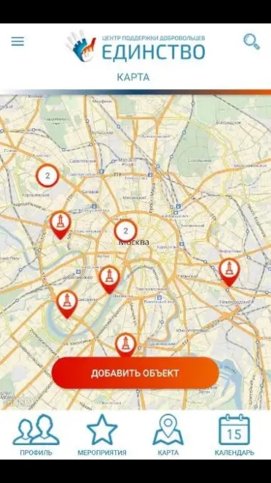  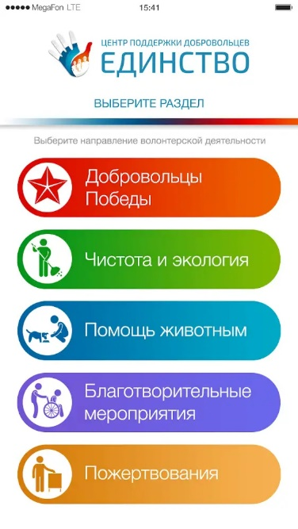
8. Данные | НКО:  - название  - имя и телефон руководителя  - адрес (координаты указать на карте)  - сфера деятельности (выпадающий список)  - личностные качества (выпадающий список)  Выпадающие списки возможно редактировать разработчиком приложения.  Волонтёр  - имя  - разрешить доступ к местоположению  - телефон  Выпадающий список для сферы деятельности:  - помощь детям с ограниченными возможностями здоровья  - помощь взрослым с ограниченными возможностями здоровья  - помощь многодетным семьям  - экологические инициативы  - помощь бездомным животным  - помощь пожилым людям и ветеранам  - организация патриотической направленности  - охрана здоровья, поддержка здорового образа жизни  - поисково-спасательное движение  - культурные инициативы  - поддержка семьи, материнства, отцовства и детства  - защита прав и свобод человека  Выпадающий список личностных качеств:  - доброта, забота, дружелюбие  - лидерство, активная жизненная позиция  - любовь к животным  - любовь к детям  - любовь к спорту, активному отдыху  - артистические способности, любовь к выступлениям на публике

